Рациональное питание
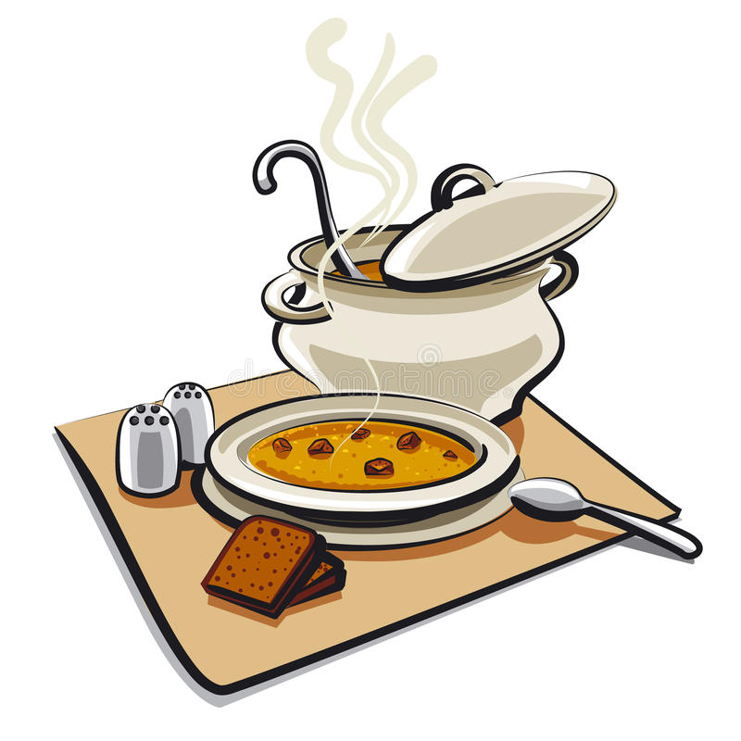

Рациональное питание – это питание человека, которое учитывает его физиологические потребности в энергетической ценности, полезных питательных веществах (белки, жиры, углеводы, витамины, минералы, микроэлементы, другие полезные вещества) основываясь на данных о возрасте, заболеваниях, физической активности, занятости, окружающей среде.
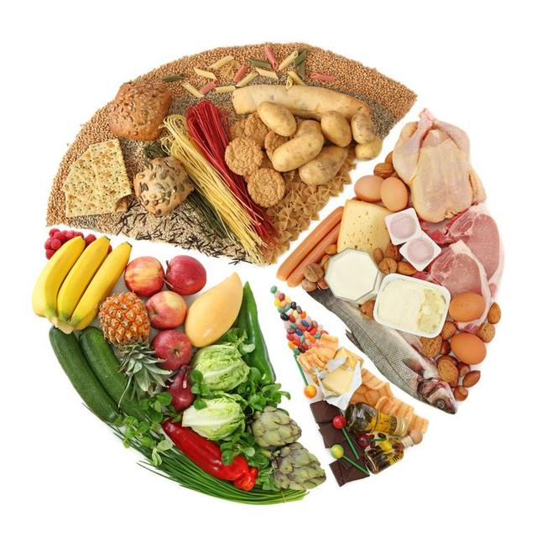

Рекомендации по сбалансированному рациональному питанию
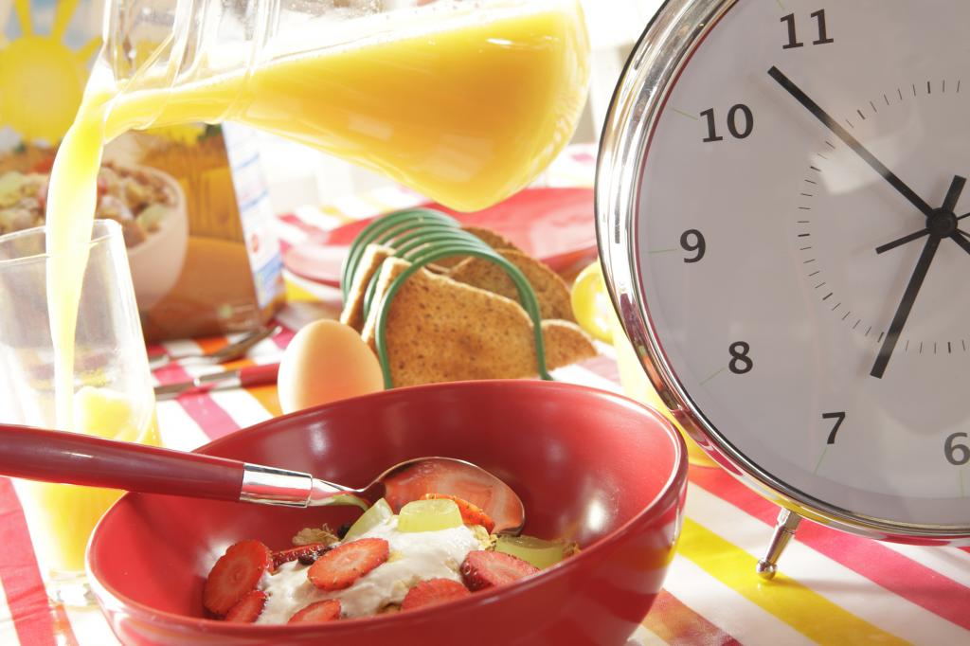
1.Правильный режим питания (количество приемов пищи в течение дня и их энергетическая емкость).
Правильный режим питания предусматривает частое, дробное употребление пищи в течение дня (до 5—6 раз, как минимум 4 раза). 4-разовое питание (по сравнению с 2- и 3-разовым) благоприятствует умственной и физической работе.
Интервалы между небольшими приемами пищи могут составлять 2—3 часа. Поэтому во время обеденного перерыва потребляемая пища не должна превышать 35% от калорийности и массы суточного рациона, также не следует включать в меню, трудно перевариваемые блюда (жирное мясо, бобовые и др.). В меню ужина не должно быть продуктов, обременяющих секреторную и двигательную функцию желудочно-кишечного тракта, вызывающих повышенное газообразование, вздутие кишечника (метеоризм) и ночную секрецию желудка (жареные блюда, продукты, богатые жиром, грубой клетчаткой, экстрактивными веществами, солью).
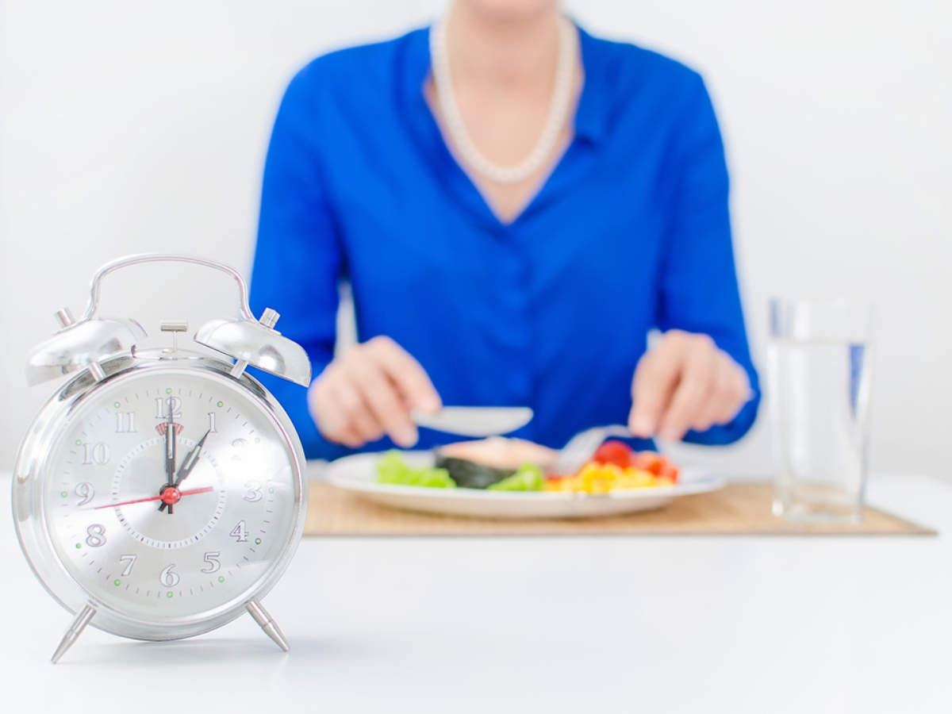

2. Есть не спеша, тщательно пережевывая пищу.
При быстрой еде пища плохо пережевывается и измельчается, недостаточно обрабатывается слюной. Это ведет к излишней нагрузке на желудок, ухудшению переваривания и усвоения пищи. При торопливой еде медленнее наступает чувство насыщения, что вызывает переедание и как следствие — избыток массы тела. Продолжительность поглощения пищи во время обеда должна быть не менее 30 минут.

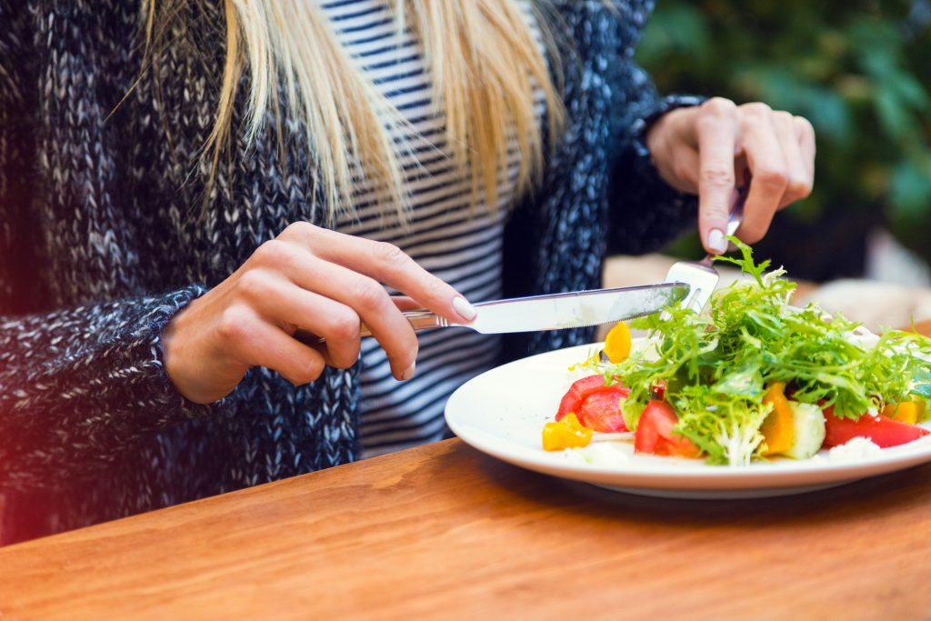

3. Основная масса пищи должна употребляться до ужина. Не наедаться на ночь!
Поскольку активность ферментных систем, обеспечивающих пищеварение, максимальна до вечера, то наиболее полное усвоение питательных веществ идет именно в это время. Последний прием пищи следует осуществлять не позже чем за 1,5—2 часа до сна. Причем он должен составлять 5-10% от суточной калорийности рациона и включать такие продукты, как молоко (лучше — кисломолочные продукты), фрукты, соки, хлебобулочные изделия. Обильная еда на ночь увеличивает риск возникновения инфаркта миокарда, острого панкреатита, обострения язвенной болезни. Обильные приемы пищи на ночь нарушают обменные процессы и способствуют развитию ожирения.

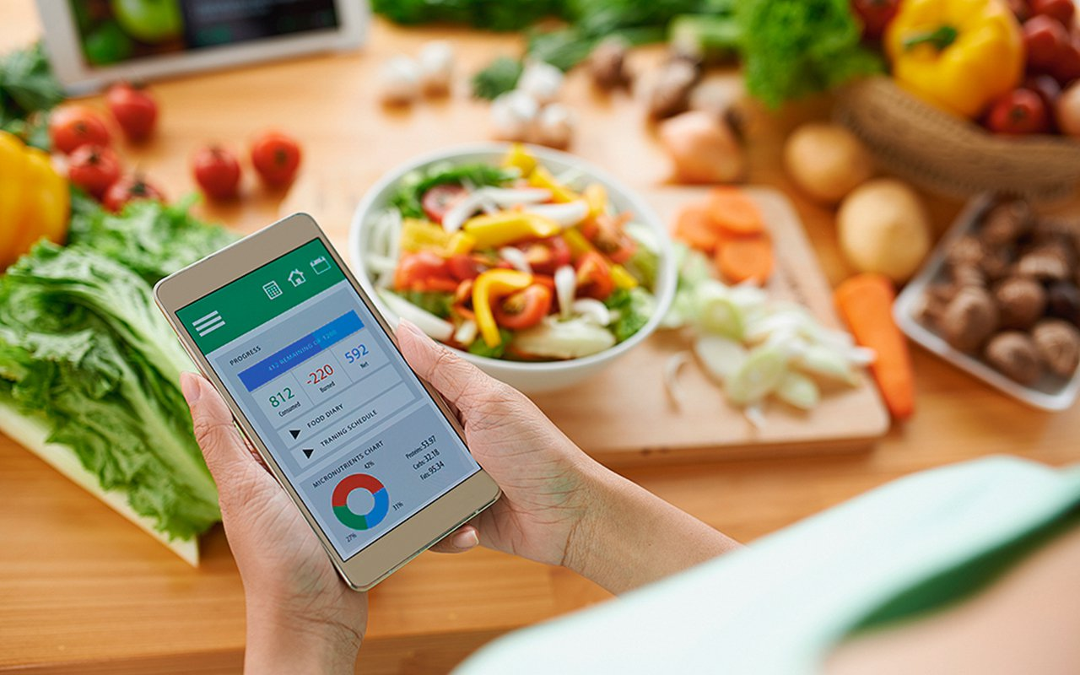

4. Энергетическая ценность рациона (суточный калораж) должна покрывать энергетические затраты организма (если нет избыточного веса).
Калорийность, или энергетическая ценность, пищи — это количество энергии, которое выделяется при сгорании в организме того или иного питательного вещества, подобно выделению тепловой энергии при сгорании угля в топке. Все количество энергии, которое поступает в организм человека в течение суток, называется суточным калоражем.
Калорийность рациона школьника должна быть следующей: - 7-10 лет – 2400 ккал - 14-17 лет – 2600-3000 ккал. Если ребенок занимается спортом, он должен получать на 300-500 ккал больше.

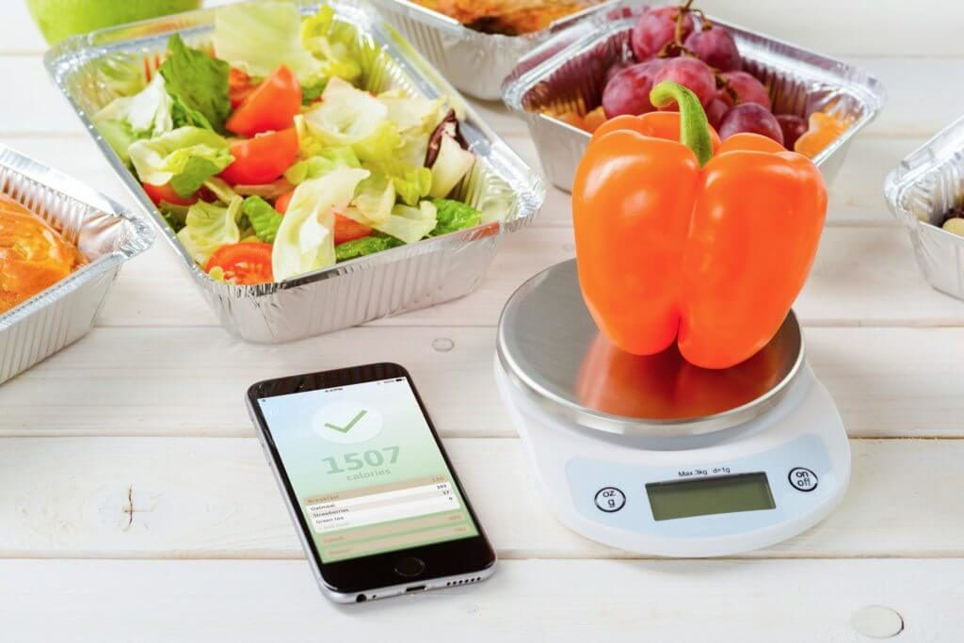

5. Питание должно быть сбалансированным.
Это значит, что вы должны употреблять различные пищевые вещества в определенных соотношениях. Физиологично следующее соотношение: углеводы должны составлять 55—60% от суточного калоража, жиры — 25—30% (у человека с избыточной массой этот показатель будет еще меньше), белки — 15—20%.
Правильное соотношение между белками, жирами и углеводами должно составлять примерно 1:1:4.

Нормы поведения за столом

Столовый этикет обязывает
Держать осанку и не наклоняться близко к тарелке.
Не тянуться к ложке корпусом или губами. Ее следует аккуратно поднести по рту.
Не дуть в ложку и не перешивать активно суп.
Не выбирать любимые компоненты и не отодвигать ложкой те продукты, которые не нравятся.

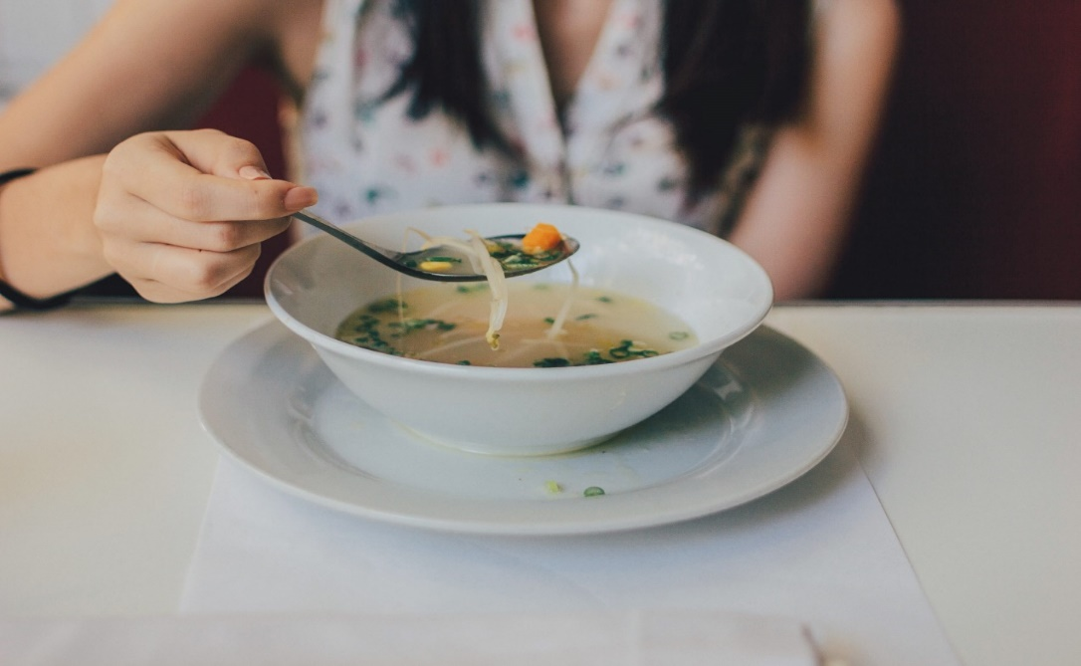

Как нужно есть суп ложкой

Держать ложку так, чтобы большой палец находился на ручке.
Зачерпывать суп на 2/3 ложки, направляя ее от себя.
Если блюдо жидкое, подносить ложку ко рту боковым краем; если густое — передним краем.
Не наклонять тарелку к себе или от себя, чтобы все съесть.
Не издавать хлюпающих и чавкающих звуков.
Не класть ложку на стол. После окончания еды столовый прибор оставить в посуде.

Как следует есть хлеб

Хлеб, который подается к супу, нельзя резать за столом и откусывать от ломтика, держа его на весу. Хлеб кладут на пирожковое блюдце, отламывают на нем небольшие кусочки и руками подносят ко рту.

Мясные блюда бывают разные, поэтому правила этикета предусматривают разные способы их употребления.
Котлеты, зразы, гуляш, жаркое и подобные им блюда едят вилкой. Держат ее левой рукой, а нож в правой поможет есть гарнир.
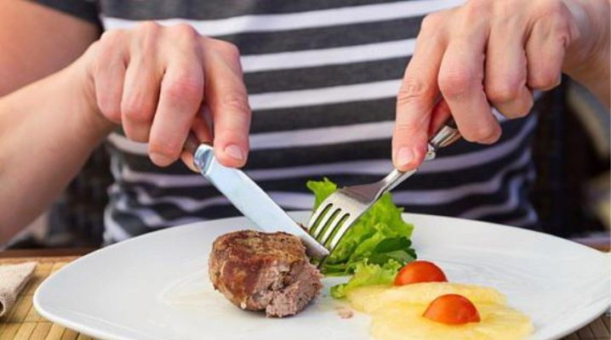
Классический способ предписывает есть мясные блюда, не выпуская столовые нож и вилку из рук. Блюдо из кускового мяса начинают есть с дальнего края. Отрезая маленький кусочек правой рукой, мясо удерживают левой.

У отбивных из свинины, баранины и телятины срезают мясо с кости, делят его на две-три части и едят ножом и вилкой.
Нарезанные колбасу, ветчину, буженину также едят закусочными ножом и вилкой со своей тарелки. Бутерброды с колбасой можно делать только в непринужденной обстановке дружеских застолий.
Сосиски ни в коем случае не берут руками. Едят их с помощью ножа и вилки.
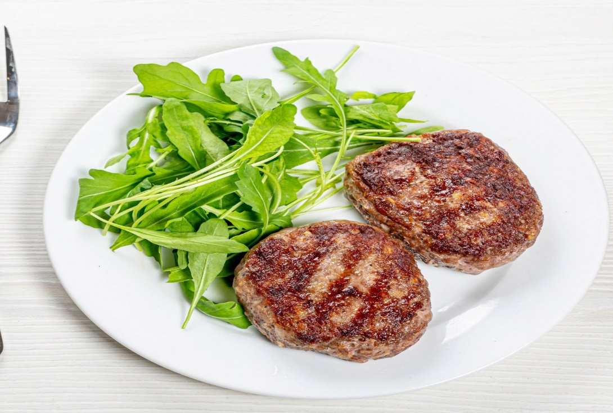

Блюда из рубленого мяса (котлеты, рубленый бифштекс, биточки, шницели, голубцы, пельмени, тефтели, люля-кебаб) ножом не разрезают, а разделяют на кусочки вилкой, держа ее в правой руке, ножом можно только придерживать.
Так же едят запеканки, рулеты, яичницы, отварные и жареные овощи и котлеты, биточки из рыбы и овощей.
Не рекомендуется доедать оставшийся на тарелке соус, предварительно накрошив в него кусочки хлеба.
Как есть десерты
Когда вам подали торт или мягкие пирожные, то к ним подают специальную небольшую вилку с двумя крупными зубцами. Если ее не подали, значит, этот торт можно есть обычной чайной ложкой.
Но если вы заказали твердое пирожное, то к ним всегда подается десертная вилка.
Треугольник торта следует начинать есть с острого края, не спеша, продвигаясь к широкому.
Если торт на твердой основе, то его следует кушать только при помощи ножа и вилки. Это правило относится к слоеным тортам и песочным пирожным.
Если кусочки торта или пирожные лежат на общей тарелке в бумажных салфетках, то их следует перекладывать в свою тарелку прямо в салфетке. И не пытайтесь снять салфетку с торта, ешьте прямо с салфетки.
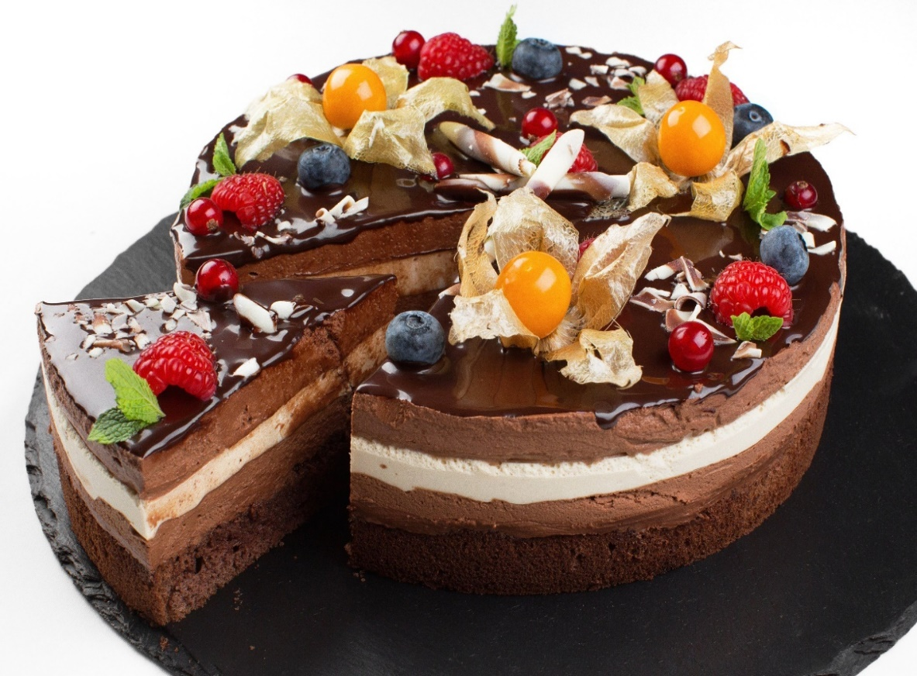
Эклеры, пончики, рогалики надо брать в правую руку и осторожно откусывать по кусочку, но можно воспользоваться и десертной вилкой.
Ромовую бабку и кексы всегда едят руками, отламывая небольшие кусочки, но можно воспользоваться и чайной ложечкой.

Желеобразные и кремовые десерты принято есть десертной ложечкой. Если это десерт из ягод, в которых присутствуют косточки, то косточку стоит аккуратно и желательно незаметно выплюнуть назад в ложечку, а затем положить на блюдечко или салфетку.

Как есть мороженое
Когда вам подали шарик холодного десерта, надо сначала отломить от него небольшой кусочек, затем слегка размять ложечкой, чтобы он чуть подтаял, а потом набрать в ложку столько мороженого, сколько сможете съесть за один раз.
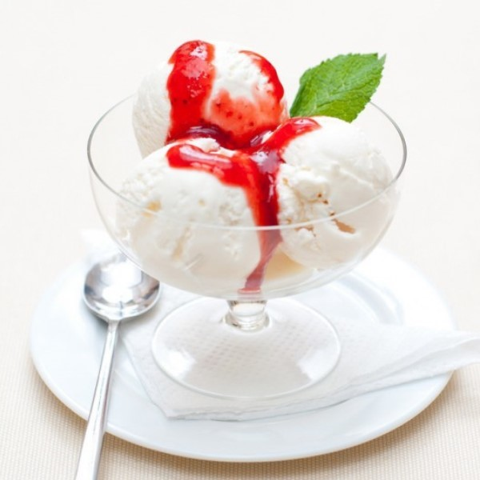

Если на столе присутствует коробка конфет, то не стоит начинать есть конфеты прямо из коробки. Сначала следует переместить конфету на свою тарелку и размотать, если она в упаковке. Затем положить целую в рот, не надкусывая и тем более не облизывая.

